天阶网络——微信外卖教程
支付方式开启设置

- 打开参数设置—支付方式设置—先到“支付选项”打开需要的额支付方式
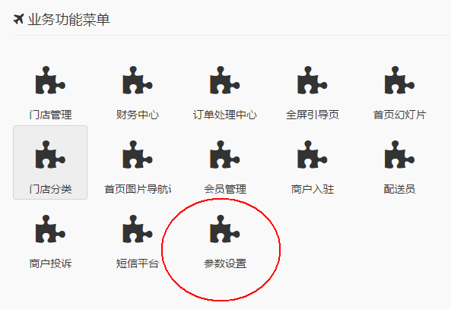
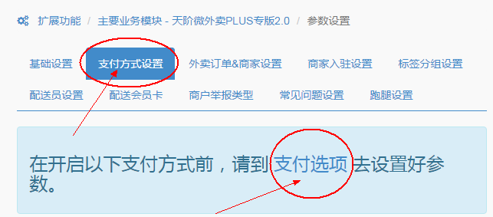

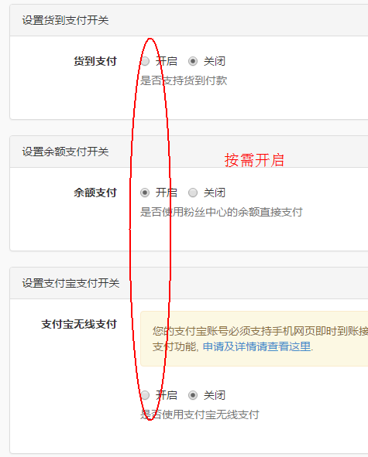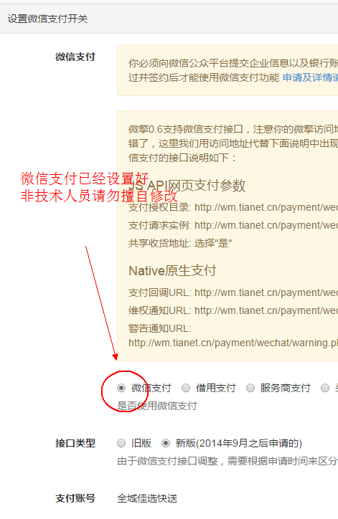
最后要记得“提交”完成设置
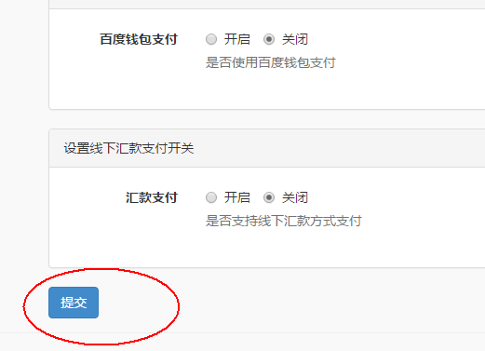
- 再次回到“支付方式设置”（运营者一般需要操作的就是“余额支付”“货到付款”；微信支付默认都是开启，非技术人员请勿修改有关微信支付设置）
